**一、缘起**

**什么是session？**

服务器为每个用户创建一个会话，存储用户的相关信息，以便多次请求能够定位到同一个上下文。

Web开发中，web-server可以自动为同一个浏览器的访问用户自动创建session，提供数据存储功能。最常见的，会把用户的登录信息、用户信息存储在session中，以保持登录状态。

**什么是session一致性问题？**

只要用户不重启浏览器，每次http短连接请求，理论上服务端都能定位到session，保持会话。

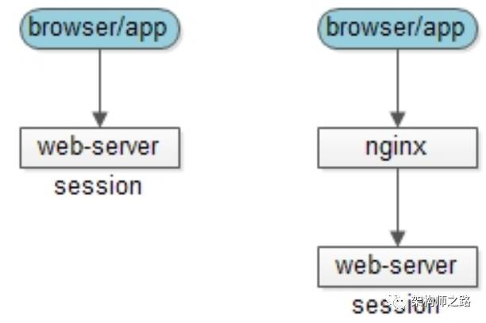

当只有一台web-server提供服务时，每次http短连接请求，都能够正确路由到存储session的对应web-server（废话，因为只有一台）。

此时的web-server是无法保证高可用的，采用“冗余+故障转移”的多台web-server来保证高可用时，每次http短连接请求就不一定能路由到正确的session了。

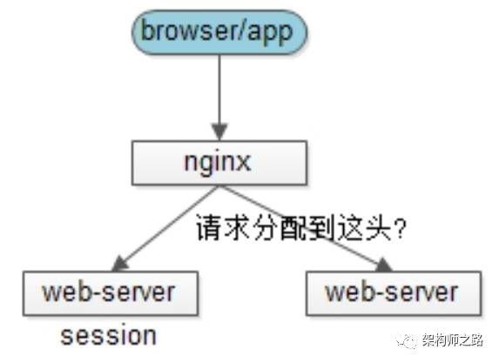

如上图，假设用户包含登录信息的session都记录在第一台web-server上，反向代理如果将请求路由到另一台web-server上，可能就找不到相关信息，而导致用户需要重新登录。

在web-server高可用时，如何保证session路由的一致性，是今天将要讨论的问题。

**二、session同步法**

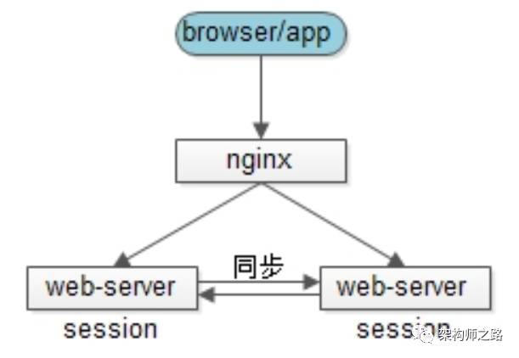

**思路**：多个web-server之间相互同步session，这样每个web-server之间都包含全部的session

**优点**：web-server支持的功能，应用程序不需要修改代码

**不足**：

* session的同步需要数据传输，占**内网带宽**，有时延
* 所有web-server都包含所有session数据，数据量受内存限制，无法水平扩展
* 有更多web-server时要歇菜

**三、客户端存储法**

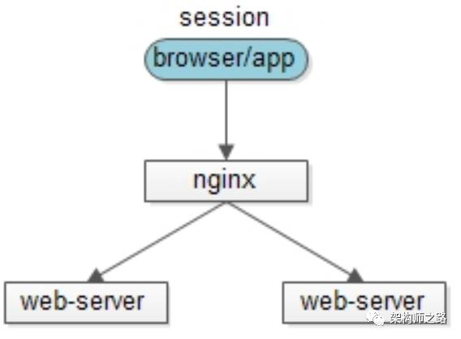

**思路**：服务端存储所有用户的session，内存占用较大，可以将session存储到浏览器cookie中，每个端只要存储一个用户的数据了

**优点**：服务端不需要存储

**缺点**：

* 每次http请求都携带session，占**外网带宽**
* 数据存储在端上，并在网络传输，存在泄漏、篡改、窃取等安全隐患
* session存储的数据大小受cookie限制

“端存储”的方案虽然不常用，但确实是一种思路。

**三、反向代理hash一致性**

**思路**：web-server为了保证高可用，有多台冗余，反向代理层能不能做一些事情，让同一个用户的请求保证落在一台web-server上呢？

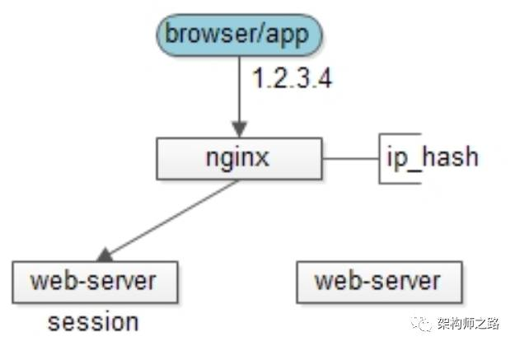

**方案一：四层代理hash**

反向代理层使用用户ip来做hash，以保证同一个ip的请求落在同一个web-server上

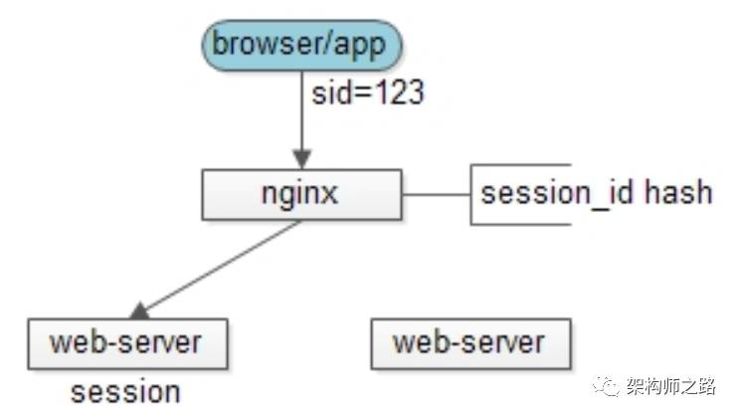

**方案二：七层代理hash**

反向代理使用http协议中的某些业务属性来做hash，例如sid，city_id，user_id等，能够更加灵活的实施hash策略，以保证同一个浏览器用户的请求落在同一个web-server上

**优点**：

* 只需要改nginx配置，不需要修改应用代码
* 负载均衡，只要hash属性是均匀的，多台web-server的负载是均衡的
* 可以支持web-server水平扩展（session同步法是不行的，受内存限制）

**不足**：

* 如果web-server重启，一部分session会丢失，产生业务影响，例如部分用户重新登录
* 如果web-server水平扩展，rehash后session重新分布，也会有一部分用户路由不到正确的session

session一般是有有效期的，所有不足中的两点，可以认为等同于部分session失效，一般问题不大。

对于四层hash还是七层hash，个人推荐前者：**让专业的软件做专业的事情**，反向代理就负责转发，尽量不要引入应用层业务属性，除非不得不这么做（例如，有时候多机房多活需要按照业务属性路由到不同机房的web-server）。

**四、后端统一存储**

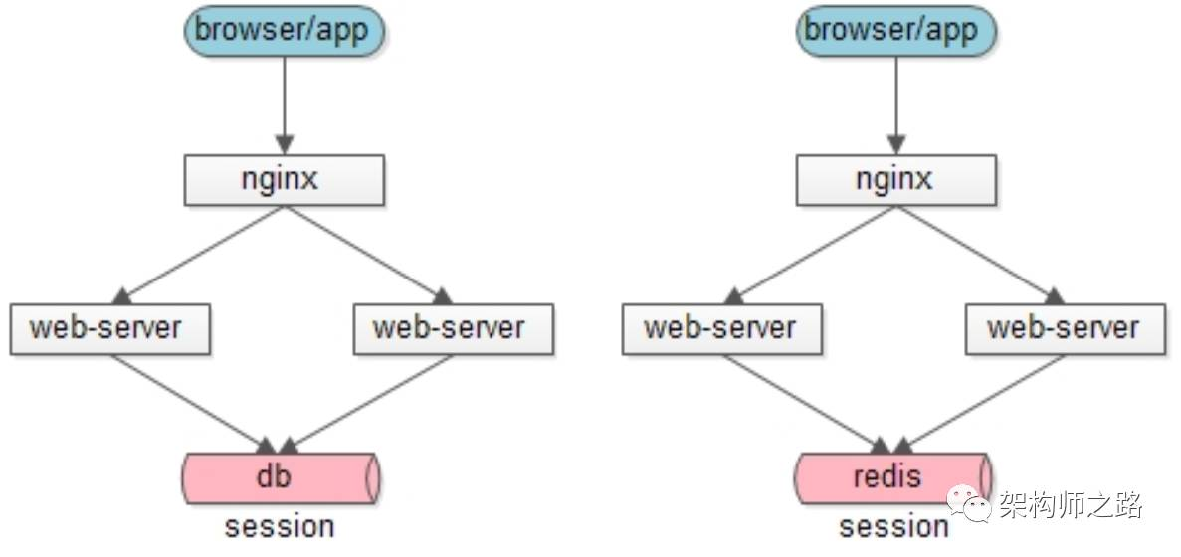

**思路**：将session存储在web-server后端的存储层，数据库或者缓存

**优点**：

* 没有安全隐患
* 可以水平扩展，数据库/缓存水平切分即可
* web-server重启或者扩容都不会有session丢失

**不足**：增加了一次网络调用，并且需要修改应用代码

对于db存储还是cache，个人推荐后者：session读取的频率会很高，数据库压力会比较大。如果有session高可用需求，cache可以做高可用，但大部分情况下session可以丢失，一般也不需要考虑高可用。

**五、总结**

**保证session一致性**的架构设计常见方法：

* session同步法：多台web-server相互同步数据
* 客户端存储法：一个用户只存储自己的数据
* 反向代理hash一致性：四层hash和七层hash都可以做，保证一个用户的请求落在一台web-server上
* 后端统一存储：web-server重启和扩容，session也不会丢失

对于方案3和方案4，个人建议推荐后者：

* **web层、service层无状态是大规模分布式系统设计原则之一**，session属于状态，不宜放在web层
* **让专业的软件做专业的事情**，web-server存session？还是让cache去做这样的事情吧

希望大伙有收获，思路比结果重要，帮转哟。

